UNIWERSYTET GDAŃSKI
Wydział Matematyki Fizyki i Informatyki

Szymon Filipowicz

Kierunek: Informatyka
Specjalność: Aplikacje internetowe
Numer albumu: 224621

Aspekty grywalizacji wraz z implementacją gry

Praca licencjacka
napisana pod kierunkiem
dr Hanny Furmańczyk

Gdańsk 2016
Spis treści
Streszczenie 3
Rozdział 1: O grywalizacji 4
1.1. Czym jest grywalizacja 4
1.2. Możliwości grywalizacji 7
1.3. Rozwój grywalizacji 9
Rozdział 2: Gra "ProjectAfrica" 12
2.1. Opis problemu 12
2.2. Projekt i analiza 13
Rozdział 3: Implementacja 20
3.1. Architektura rozwiązania 20
3.2. Użyte technologie 28
3.3. Narzędzia 29
Spis źródeł 31

Streszczenie
Zakres pracy obejmuje opis grywalizacji jako nowego zjawiska powiązanego z dziedziną ICT oraz prezentację projektu wraz z implementacją aplikacji komputerowej „Project: Africa” będącą symulacją zarządzania firmą charytatywną. Całość została wykonana w pełni samodzielnie. Główną funkcjonalnością gry jest strategiczne dysponowanie dostępnymi zasobami w celach udzielenia humanitarnej pomocy na terenie Afryki. Interfejs graficzny wspomagający przebieg rozgrywki wraz z mechaniką gry przeznaczony jest dla dzieci. Poboczne gry logiczne mają wyższy poziom skomplikowania, jednak nadal nie przerasta to umiejętności dzieci w wieku 8-10 lat.
Fabularnie gra umiejscawia gracza jako właściciela firmy charytatywnej działającej na terenie Afryki. Przekonywania ludzi do wspólnej pomocy oraz obieranie priorytetów w rozwoju firmy to tylko część obowiązków użytkownika. Gra zalicza się do gatunku gier strategicznych z elementami akcji. Całość utworzona została za pomocą silnika graficznego Unity3D. Deweloperem tego programu jest firma Unity Technologies. Został wydany w roku 2005.
Aplikacja powinna działać na komputerach spełniających opisane w późniejszym etapie pracy minimalne wymagania na najpopularniejszych systemach. Cały projekt tworzony jest także z myślą o międzynarodowym konkursie „Game Development World Championship 2016, którego celem jest zgromadzenie innowacyjnych grup deweloperskich niezależnie od wieku. W konkursie biorą udział zarówno studenci jak i firmy zajmujące się tworzeniem gier komputerowych. Finał odbędzie się 30 września w Helsinkach w Finlandii.

Rozdział 1: O grywalizacji
Poszukiwanie nowych form wpływania na zaangażowanie oraz rozwój umiejętności doprowadził do wypracowania koncepcji grywalizacji. Definicja grywalizacji opisywana jest jako wykorzystanie mechanizmów gier do innych obszarów działalności. Ważne jest zatem rozróżnienie grywalizacji od samej gry. Koncepcja ta znalazła szerokie wykorzystanie
w dziedzinie ICT.
1.1. Czym jest grywalizacja
Samo zjawisko grywalizacji jest zgodne z kierunkiem, w którym najprawdopodobniej rozwijać się będzie wiele aspektów życia w społeczeństwie. Chodzi głównie
o angażowanie ludzi w różnorodne działania o charakterze zawodowym, społecznościowym i rozrywkowym. Już teraz skutki wykorzystania grywalizacji
są odczuwalne dla wielu ludzi, dzięki firmom i instytucjom, które postanowiły rozwijać innowacyjne dziedziny, w jakich grywalizacja może odgrywać kluczowe znaczenie.
Grywalizacja (ang. gamification) lub gamifikacja jest to wykorzystywanie mechaniki gier (w pełnym zakresie tego słowa, planszowych, komputerowych itd.) do wpływania
na zachowania ludzi w celu osiągnięcia konkretnego skutku. Jest to relatywnie młoda dziedzina, łącząca psychologię (zachowania indywidualne i społeczne), matematykę (teoria gier) i informatykę (zinformatyzowane mechaniki gier).
Na mechanikę gry składa się w głównej mierze:
1. Misja gry – zadania zakończone oczekiwanym rezultatem (często przewidzianym przez twórcę projektu).
2. Doświadczenie – widoczny dla gracza (często też dla wszystkich) poziom postępu (postaci gracza bądź misji)
3. Osiągnięcia – system nagradzania gracza za ukończone wyzwania określone (przeważnie) odgórnie
4. Poziom trudności – wraz ze wzrostem doświadczenia, bądź ustalony przed rozgrywką poziom skomplikowania, który będzie ustalać przebieg gry.
5. Rywalizacja – rozgrywka angażująca więcej niż jedną osobę (bądź tworząca wirtualnych przeciwników) i stawiająca część z nich po przeciwnych stronach konfliktu.
6. Współpraca – dobieranie graczy w grupy, współpracujące by osiągnąć trudniejsze cele.
7. Rankingi – rywalizacja i współpraca prowadzi do umiejscowienia gracza
w odpowiednim miejscu pomiędzy równym sobie innym graczom (bądź grupą graczy).
8. Waluta/punkty – używając wyimaginowanej waluty (często kupowanej także
za prawdziwą walutą) bądź za pomocą zdobywanych punktów gracz może odblokowywać dodatkową zawartość gry.
9. Ekwipunek – wśród dodatkowej zawartości gry są zawarte także przedmioty, które, dopóki nie zostaną przehandlowane, mogą pomóc w ulepszeniu gracza jako postaci w grze.
10. Komunikacja – pisemna w formie chatu, bądź, jeśli jest taka możliwość
za pomocą audio rozmowy. Ułatwia współpracę oraz pogłębia rozgrywkę. Jest także ważnym czynnikiem handlu w grach.

Mechanizmami, które według jednej z najpopularniejszych gier internetowych „World of Warcraft” pogłębiają zaangażowanie graczy są:
1. Status – okazuje się, że to, jak inni gracze postrzegają postać użytkownika (najczęściej nie znając osoby po drugiej stronie komputera) jest bardzo ważne
dla uczestników gry, a możliwość jego dostosowywania, a nawet rozwijania jest elementarna dla dobrego samopoczucia podczas grania.
2. Zagrożenie – gracze cenią sobie przypływ adrenaliny w sytuacjach zagrożenia (przyjemność płynie, dopóki gracz ma pewność co do fikcyjności zagrożenia).
3. Samodoskonalenie – ciągłe zadania (możliwe do spełnienia) stawiane przed graczami oraz system nagradzania za wykonanie znacząco poszerza zainteresowanie grą.
4. Niechęć do straty - zaobserwowane zjawisko, w którym gracz darzy swój ekwipunek sentymentem nieproporcjonalnie do swojego wartości.
5. Poczucie wspólnoty – oprócz komunikacji, gracze dążą do tworzenia grup ściśle ze sobą współpracujących, w których uczestnicy dążą do wspólnych celów. Często także grupy te tworzą wewnętrzną hierarchię w celach organizacyjnych (rzadko potrzebna jest do tego ingerencja twórców projektu).
Nieco inna perspektywa przedstawiona zostaje w artykule „O mechanizmach grywalizacji inaczej” autorstwa Grzegorza Filipowicza [2], w której wyeksponowane zostały następujące mechanizmy:
1. Poczucie sprawczości – według artykułu najważniejszy czynnik, motywujący uczestników do działania. Namacalność wpływu na przebieg scenariusza (nawet ten negatywny) znacząco pogłębia zaangażowanie. Bez tego elementu projekty grywalizacyjne skazane są na porażkę.
2. Przynależność do grupy – Kolejnym w istotności zagadnieniem są działania zespołowe, które pomogą na budowanie tożsamości. Świadomość o profitach bycia częścią zespołu jest instynktowna i powinna być integralną częścią w każdym projekcie grywalizacyjnym.
3. Współpraca – oczywiście powiązana z przynależnością do grupy. Elementem wyodrębniającym współpracę od wspólnej koegzystencji jest „gotowość
do rezygnacji z części swoich dóbr innym osobom”. Dzięki takim decyzjom gracz zapewnia sobie na odpłatę w ramach ducha wzajemności.
4. Rywalizacja – przeciwieństwo współpracy. Pogłębia zaangażowanie oraz zmusza graczy do nieprzewidywalnych posunięć w celu polepszenia statusu. Elementy takie zwiększają atrakcyjność scenariusza. Zagrożeniem tego mechanizmu jest możliwość doprowadzenia graczy do zachowań destruktywnych oraz na zbyt wielkie zaangażowanie emocjonalne w negatywnym znaczeniu tego słowa.
5. Informacje zwrotne – według artykułu grę można porównać do podróży. Tak samo jak podczas podróżowania, najważniejszym elementem jest pewość
o zmierzaniu w dobrym kierunku (tablice informacyjne, nazwy miejscowości itd.) tak i w grach, stałe informowanie graczach o postępach w grze pogłębia satysfakcję
i mobilizuję do wykonania następnych celów.
6. Możliwości rozwoju – patrząc na historię ewolucji gier, można zauważyć walory edukacyjne jakie przyświecały przy tworzeniu kolejnych scenariuszy. Skłania
to do myślenia, jakoby ludzie podświadomie grają, aby się czegoś nauczyć. Wykorzystanie tego chociażby w postaci poziomów lub osiągnięć wydaję się kluczowe dla dobra projektu.
Co więcej, artykuł wskazuje kilka pomysłów na wykorzystanie grywalizacji:
1. Budowanie zespołów – szczególnie projektowych.
2. Zarządzanie wiedzą, a w szczególności wzmocnienie procesów wymiany wiedzy między pracownikami.
3. Rozwój kompetencji.
4. Poprawa efektywności indywidualnej i zespołowej.
5. Poprawa jakości obsługi klienta.
6. Pozyskiwanie informacji zwrotnych od klientów (zewnętrznych i wewnętrznych).
7. Współpraca między zespołami/działami.
8. Wdrażanie innowacyjnych przedsięwzięć.
Branże, które już teraz zaczęły wykorzystywać aspekty grywalizacji w celach zarządzania zachowaniami ludzkimi to:
1. Marketing.
2. Szkolenia.
3. Rozwój osobisty i zdrowie.
4. Edukacja.
5. Zarządzanie i finanse.
6. Sport, rozrywka.
7. Programy społeczne i ekologiczne.
8. Programy rządowe.
1.2. Możliwości grywalizacji
Aktualnie, grywalizacja jako metoda do stymulacji zaangażowania wprowadzana jest coraz intensywniej w korporacjach. Już na etapie wstępnych testów, skutki
okazują się zadowalające. Instytucje coraz przychylniej patrzą w stronę wykorzystywania grywalizacji na wielu frontach, w celu uzyskania pożądanych efektów. Poniżej zostały opisane warte wspomnienia, bądź wręcz rewolucyjne zastosowania grywalizacji:
America's Army – wykorzystanie grywalizacji do rekrutacji. Na pomysł stworzenia realistycznej wojennej gry komputerowej wpadło wojsko U.S. Szybko okazało się, że jest to idealne narzędzie do zachęcania i znajdowania potencjalnych rekrutów do wojska
na terenie Stanów Zjednoczonych.
- Samsung Nation - wykorzystanie grywalizacji do programu lojalnościowego dla klientów. Megakorporacja, jaką jest firma Samsung, postanowiła nagradzać wszystkich użytkowników ich sprzętu, którzy aktywnie udzielają się
w społeczności Samsunga. Może to odbywać się poprzez uczestniczenie
w dyskusjach na oficjalnym forum, aktywne ocenianie produktów czy oglądanie najnowszych spotów informacyjnych. Nagrodami są specjalne odznaki i postęp w zdobywaniu osiągnięć, co przekłada się na bonusy w zakresie marki.
- Recyclebank — wykorzystanie grywalizacji do programu lojalnościowy i systemu nagród. Pomocną dłoń do "matki natury" wyciąga strona internetowa "Recyclebank", która oferuje różnorodne artykuły uczące życia w zgodzie
z naturą. Między innymi jak oszczędzać wodę i prąd oraz co zrobić
z niepotrzebnymi odpadami. Wszystkiemu towarzyszy system nagród
i śledzenia postępów użytkownika. Osiąganie kolejnych stopni wiedzy skutkuje zniżkami (10$, 20$, 20%) w wielu sklepach ze zdrową żywnością bądź zielenią.
- Kaplan University - wykorzystanie grywalizacji do szkolnictwa i programów edukacyjnych. Uniwersytet Kaplan'a wprowadził wydaje się bardzo proste nagrody, jak odznaki uzyskiwane za czynne uczestniczenie w zajęciach. Spowodowało to wzrost ocen studentów oraz zmniejszenie ilości niezdanych kursów/zajęć w porównaniu do studentów nieuczestniczących w procesie grywalizacji.
- The World Bank – Evoke - wykorzystanie grywalizacji do rozwiązywania problemów na świecie. Evoke jest to gra edukacyjna, której zadaniem jest zachęcanie młodych ludzi do tworzenia innowacyjnych rozwiązań największych problemów świata. Twórcy gry (World Bank) stawiają 10 misji
do wykonania przez gracza, a osoby którym uda się rozwiązać wszystkie problemy nie tylko dostają specjalną odznakę, ale także, co jest dużo ważniejsze, ułatwienia w uzyskaniu funduszy na inwestycje, czy szkolne stypendia na podróż w celach uczestniczenia w konferencjach EVOKE
w Waszyngtonie D.C.
- DevHub - wykorzystanie grywalizacji do sprawnej realizacji projektów. Warta omówienia jest platforma DevHub, którą Forbes zainteresował się, gdy
po wprowadzeniu systemu nagradzania, poziom projektów zakończonych sukcesem wzrosła z 10% aż do 80%. Klienci serwisu robili to z większym entuzjazmem, ograniczając irytację przy coraz trudniejszych zadaniach.
- 4food - wykorzystanie grywalizacji do systemu lojalnościowego, promocji marki, rozwoju zaangażowania społecznego. Stronę internetową 4food można śmiało określić grą. Możliwości tworzenia wirtualnych dań, przeznaczanie pieniędzy
na cele charytatywne za pomocą niecodziennego interfejsu oraz wiele ciekawych informacji związanych z gastronomią sprawia, że strona jest wyjątkowo popularna oraz posiada silną bazę stałych użytkowników.
Project Africa
Głównym celem gry „Project: Africa”, której jestem autorem, jest pomoc
w zrozumieniu, że samo zebranie odpowiednich środków finansowych nie jest jedynym wyznacznikiem skutecznej pomocy. Można wyróżnić wiele składowych, w tym także zmiennych losowych, które tworzą problem. Gra wykorzystując swoją mechanikę, przyczynia się do poznawania i coraz lepszego pojmowania priorytetów w zakresie pomocy. Symulacja ta pozwala także, w drodze prób i błędów, na rozwiązanie problemów Trzeciego Świata. Gra przekazuje wartości edukacyjne za pomocą rozrywki przeznaczonej przede wszystkim dla młodszych odbiorców. Starsi oprócz poszukiwania walorów edukacyjnych, mogą postrzegać grę jako przyjemne oderwanie się od rzeczywistości, konfigurując ustawienia tak, by poziom trudności był dostosowany w podejmowaniu szybkich decyzji oraz zręczności do osobistych upodobań.
1.3. Rozwój grywalizacji
Wspomniane przykłady wykorzystania grywalizacji nie pokazują jednak całej złożoności opisywanej dziedziny. Nadal pozostaje wiele nieodkrytych możliwości oraz potencjalnych zagrożeń. Poniższy opis przybliża próby uzyskania negatywnych efektów.
Przykładem jest aplikacja „Sesame Credit”, tworzona na prośbę rządu Chińskiej Republiki Ludowej. Pokazuje ona, że grywalizację nie tylko można używać w pozytywnych celach. Swój pomysł nazwali „Sesame Credit”, a w tworzeniu pomaga firma posiadająca udziały w wielu znaczących firmach zajmujących się tworzeniem gier komputerowych oraz w sklepach internetowych. Jest to aplikacja, przeznaczona tylko i wyłącznie na swój rodzimy rynek, której zadaniem jest punktowanie użytkowników za wszystko, co robią. Punktowanie może odbywać się w dwie strony, co oznacza, że można uzyskać punkty dodatnie, jak i ujemne. Umiejscawia cię to w rankingu, który określa twój patriotyzm. Sama aplikacja zachęca do wykorzystywania, poprzez rozdawanie bonusów w postaci ułatwienia otrzymania dokumentów do podróży, bądź szybszego otrzymania kredytu. Mimo to warto wspomnieć, że aplikacja ta będzie obowiązkowa od roku 2020 dla każdego obywatela Chin. Aktualnie, za niski ranking nie przewiduję się kar, jednak we wspomnianym roku, nastąpić mają znaczące represje, takie jak zwolnienie prędkości internetu czy nawet problemy w pracy! Najgorszą stroną aplikacji jednak jest dodatkowa funkcjonalność, która nagradza bądź karze twoich znajomych wraz z tobą (punkty są jawne dla wszystkich użytkowników, a zaimplementowane mapy znajomych, ułatwiają użytkownikowi usuwanie ze znajomych ludzi o niskim rankingu). Ocenie będą podlegać zakupione produkty (potrafią to zweryfikować, ponieważ twórcy ten aplikacji również posiadają udziały
w jednym z największych sklepów internetowych „Alibaba”), uczęszczane przez użytkownika wydarzenia masowe bądź wstawiane posty do internetu. Jak widać, wykorzystane aspekty grywalizacji w tym przypadku zwiększają nacisk rządów komunistycznych, na co nie zwrócą uwage użytkownicy, odbierając całą aplikację jako nieszkodliwą i nawet zabawną, ułatwiającą komunikację.
Przyglądając się uważnie Sesame Credit, można zauważyć spryt, w jakim twórcy postanowili pilnować swoich obywateli. Przenieśli organ pilnowania i szpiegowania
na samych użytkowników, którzy pragnąc ułatwień w życiu, będąc w niepełnej świadomości, dostarczać będą niezbędne informacje wywiadowcze.
Różnorodność w zastosowaniu grywalizacji wydaje się nieskończona. O wielu możliwościach nadal nie wiemy, inne dopiero odkrywamy i poznajemy. Zbyt wielu ludzi nadal kojarzy gry (szczególnie komputerowe) negatywnie. Nadal najbardziej dostrzegalnym elementem przez niektórych jest zabijanie, eksponowanie przemocy
i absurdalna fabuła. Sprawia to, że instytucje takie jak szkoły podstawowe, domy kultury itp. były wstrzymują się przed wprowadzaniem elementów gier do codziennej nauki
i przygotowania uczniów oraz trudną młodzież do życia w społeczeństwie.
Pomoc, jaką niesie psychologia w rozwoju grywalizacji, znacznie przyspiesza rozwój dziedziny. Z dnia na dzień wiedza o możliwościach wykorzystywania aspektów gier w życiu codziennym jest coraz większa. Zanim rozwiązania zostaną wprowadzone, potrzebują weryfikacji, takiej jak rozpoznanie skuteczności i ewentualne negatywne skutki. Kraje progresywne (USA, Kanada, Anglia, Korea Południowa), wspomagające ośrodki edukacji oraz korporacje, które zaczęły doceniać grywalizacje, jako sposób
na zarządzanie ludźmi, przyczyniają się do jej rozwoju. Jak w każdych projektach społecznych, doceniana jest ostrożność i i racjonalność w postępach, co przekłada się
na dynamikę rozwoju grywalizacji.
Podsumowując, zapotrzebowanie na opisywane rozwiązania jest duże, a co więcej możliwość dostosowania tych rozwiązań do praktycznie wszystkich gałęzi gospodarki
i społeczności jest zaskakująca. Wszystko to jasno pokazuje, że rola, jaką odegra grywalizacja, w przyszłości będzie się nieustannie zwiększać, aż będzie dostrzegalna
w każdym aspekcie naszego życia codziennego.

Rozdział 2: Gra „Project: Africa”
2.1. Opis problemu:
Przeprowadzane rozmowy oraz obserwacja graczy należących do przedziału wiekowego 6-15 lat doprowadziły mnie do zdiagnozowania problemu, jakim jest niezrozumienie i nieskuteczność pomocy charytatywnej.
Aplikacja służy do przybliżenia złożoności problemu niesienia pomocy charytatywnej. Ma także za zadanie poprzez proste mechanizmy, wykorzystujące umiejętności zarządzania i zręczności, skłonić do wysiłku fizyczno-psychicznego. Gra wykorzystuje do tego interfejs graficzny złożony z nakładki 2D, posiadającej informacje bieżące oraz elementów 3D do interakcji ze światem gry. Aby osiągnąć zakładany cel, czyli wygrać, gra wymaga zdecydowanych, szybko podejmowanych decyzji (związanych
z poczuciem pewności siebie). Dodatkowo elementy zręcznościowe opierają się
na ciągłości interakcji - gra wymaga stałego zaangażowania. Aplikacja punktuje użytkownika, także za podstawowe umiejętności matematyczne, takie jak szacowanie prawdopodobieństwa zdarzeń i arytmetykę w zakresie głównych funkcji (dodawanie, odejmowanie, mnożenie, dzielenie).
Gier komputerowych, zajmujących się zagadnieniem symulacji parków rozrywkowych, szpitali, a nawet firm tworzących gry komputerowe, jest wiele.
Do porównania z opisywaną grą „Project: Africa” zostały wybrane takie pozycje jak:
1. Hospital Tycoon - symulacja zarządzania szpitalem (1997) stworzona przez Bullfrog Productions.
2. RollerCoaster Tycoon – strategiczna gra z elementami zarządzania parkiem rozrywki (1999) stworzona przez Chris Sawyer Productions.
3. Game Dev Tycoon – gra biznesowa stawiająca przed graczem zadanie stworzenia firmy deweloperskiej gier komputerowych (2012). Wydawcą jest Greenheart Games.
Każda z wymienionych gier posiada swoją grupę docelową określaną przede wszystkim poprzez wiek. Znacząca część gier przeznaczonych jest dla osób w przedziale wiekowym 10-20 lat. Posiadają one elementy graficzne zaprojektowane w 3D. Głównym zadaniem gracza w praktyce jest obserwacja i interakcja z postaciami i obiektami umiejscowionymi w konkretnym, ograniczonym miejscu, takim jak park rozgrywki bądź budynek szpitala. Różnica pomiędzy moim projektem a pozostałymi grami o podobnym charakterze uwidacznia się od samego początku. Interfejs mojej gry przedstawia cały kontynent Afryki, nie skupiając się na wizualnym przedstawieniu samej jakiejkolwiek firmy. Porównywane aplikacje nie zawierają elementów zręcznościowych, skupiając się
na bezpośrednim planowaniu i zarządzaniu projektami rozwoju podmiotu należącego
do gracza.
W praktyce, gra jest przeznaczona do krótkich 10-30 minutowych sesji, w których gracz musi reagować na losowe wydarzenia. Pamięć gry obsługuje dane tylko jednej sesji. Używanie gry wraz ze wszystkimi pomocami zostaje opisane w treści e-maili wysłanych
do pseudo poczty zaimplementowanej w grze. Dzięki temu doświadczeni gracze nie muszą przechodzić samouczka za każdym razem. Sama gra na potrzeby konkursu GameDevelopment World Championship 2016 zostanie na początku września udostępniona wszystkim graczom na platformie online Steam, do której dostęp ma ponad 10 milionów użytkowników.
2.2. Projekt i analiza
Grupą docelową gry “Project: Africa” jest przede wszystkim młodzież do 15 roku życia. Jednak pewne elementy gry, jak zostało wspomniane, mogą zachęcić
do rozpoczęcia rozgrywki przez starszych graczy.
Wymagania funkcjonalne:
- Gra umożliwia przeprowadzanie nieograniczonej limitowo rozgrywki wraz
z możliwością konfiguracji ustawień graficznych i restartowaniem scenariusza.
- Dodatkowe możliwości takie jak responsywny interfejs oraz możliwość przeprowadzenia korespondencji zawierają się w podstawowej wersji gry stworzonej na potrzeby projektu.
- Gracz ma możliwość rozwiązania gry logicznej.
- Gra ma możliwość przeprowadza wywiadu poprzez kombinacje składowych zdania.
Wymagania niefunkcjonalne:
- Włączenie aplikacji powinno odbyć się na stanowisku komputerowym spełniającym wymagania i posiadać zestaw takich urządzeń peryferyjnych jak: myszka, klawiatura i monitor. Aplikacji nie trzeba instalować. Jedynym wymogiem w tym zakresie jest posiadanie dostarczonych danych gry.
- Podstawowymi funkcjonalnościami gry są mechanizmy sprawnościowe, które wymagają od gracza szybkich i właściwych reakcji pod presją czasu. Składa się na to nawigacja transportów z zasobami, szybkie reakcje w przypadku ich zagrożenia
i odpowiedzią na czas na korespondencję. Innym mechanizmem jest innowacyjny sposób prowadzenia konwersacji podczas wywiadów, których celem jest ocieplenie wizerunku i dodawanie otuchy poprzez składanie obietnic, których sformułowanie wymaga odpowiedniego doboru składowych zdania. Dodatkowym aspektem aplikacji jest mini gra, wymagająca wykazania się umiejętnością planowania
i logicznego rozumowania przez gracza.
- Do poprawnego działania gry, użytkownik powinien posiadać urządzenie
z zainstalowanym systemem Windows (wersja na komórki bądź komputer), Android bądź IOS. W celach obsługi interfejsu graficznego, gracz musi posiadać także mysz komputerową (lub touchpad/dotykowy ekran).
- Podczas uczestniczenia w rozgrywce (używając interfejsu), w celach rozwinięcia swojej firmy, gracz musi najmować pracowników bądź budynki, rozwijać infrastrukturę i uczestniczyć w wywiadach.
W architekturze aplikacji, użytkownik poprzez interfejs graficzny komunikuję się z silnikiem Unity. Zabieg ten pozwala na właściwą obsługę skryptów I swobodny dostęp do danych zawartych w folderze gry.
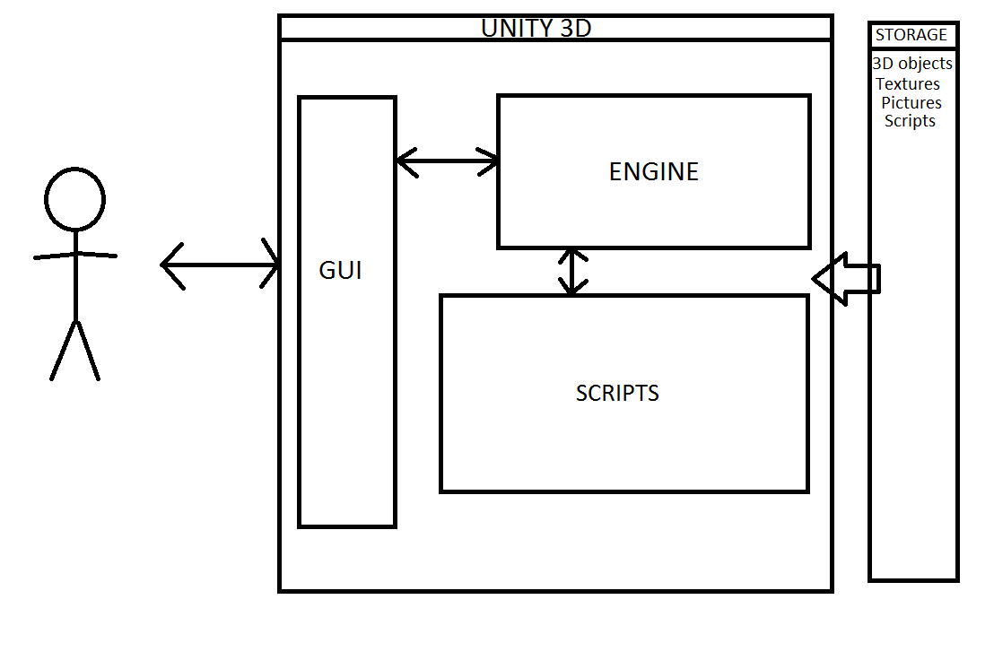
Rysunek 1: Uproszczony diagram architektury
[Źródło: przygotowanie własne]
Widokiem towarzyszącym graczowi przez większość czasu jest scena zawierająca pogląd na cały kontynent Afryki. Po lewej stronie widnieje w pełni interaktywny symulator klienta poczty, zawierający dodatkowe podkategorie spamu i ważnych wiadomości. Po prawej stronie znajduję się nakładka interfejsu do zarządzania firmą. Dzieli się ona na trzy podkategorie. Pierwsza odnosi się do głównych informacji o firmie, jak stan infrastruktury budynku, pieniądze oraz zasoby. W górnej części ekranu gracz może znaleźć aktualną datę. W dolnej części pojawiają się reprezentacje klawiszy, informujące gracza
o konieczności wykonania zadań związanych mechanizmami zręcznościowymi.
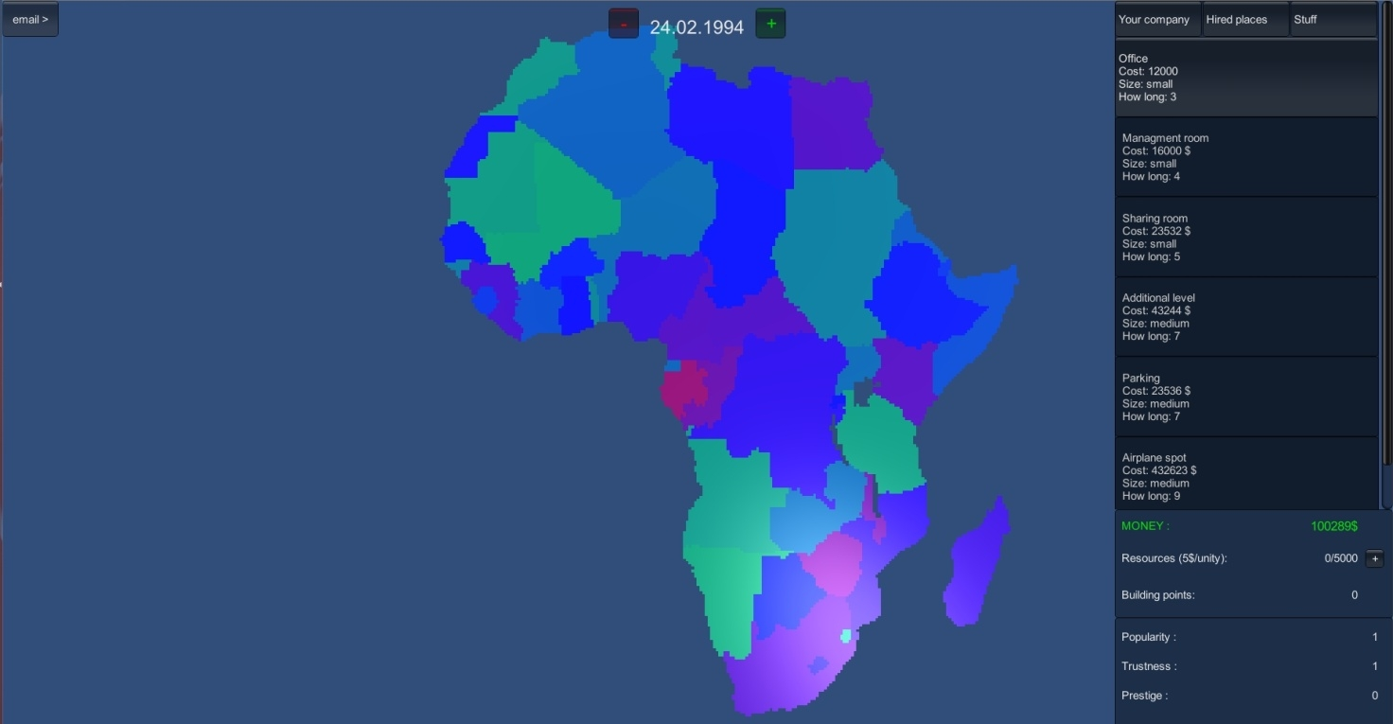
Rysunek 2: Screen głównego ekranu gry „Project: Africa”.
[Źródło: przygotowanie własne]

Wiadomości mailowe dzielą się na trzy rodzaje. Do pierwszej kategorii należą emaile odebrane, do drugiej spam oraz do trzeciej - wiadomości ważne. Zarządzanie nimi odbywa się poprzez interfejs graficzny przedstawiony za pomocą przycisków dołączonych do każdej wiadomości.

Odbieranie e-maili powoduje posunięcie scenariusza gry do przodu. W zależności od treści wiadomości, fabuła toczy się innymi ścieżkami. Można uzyskać informacje
o zdarzeniach, są także takie, które wymagają odpowiedzi. Do odpowiedzi na wiadomość użytkownik dostaje do wyboru dwie opcje (TAK/NIE) w formie wyskakującego okienka
na środku ekranu. Odpowiedzi odpowiednio wpływają na scenariusz gry. Przy zaproszeniach na wywiad, ich zaakceptowanie skutkuje ustaleniem daty rozpoczęcia wywiadu. Faktyczne przeprowadzenie wywiadu wymaga jednak potwierdzenia chęci wzięcia udziału w wyznaczonym dniu.
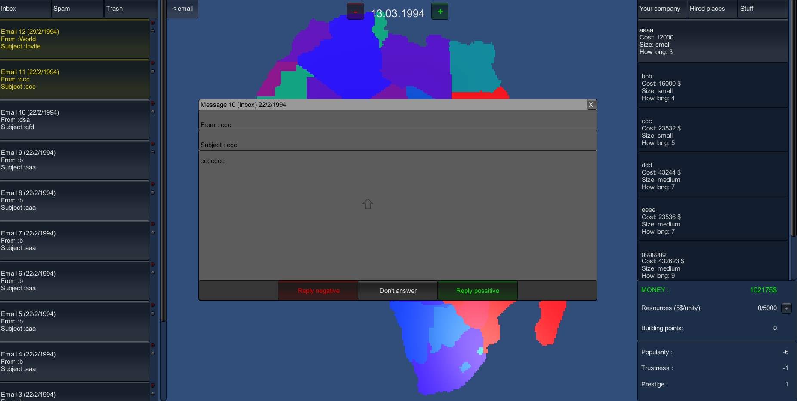
Rysunek 3: Screen obsługi poczty i odpowiedzi.
[Źródło: przygotowanie własne]

Przeprowadzenie konwersacji odbywa się poprzez dobranie odpowiednich opcji tworzenia zdania za pomocą elementów graficznych. Wybranie odpowiednich opcji skutkuje bonusami, zaś złe wybory prowadzą do obniżenia statystyk firmy. Zakończenie konwersacji jest sygnalizowane animacją powrotu do ekranu głównego.
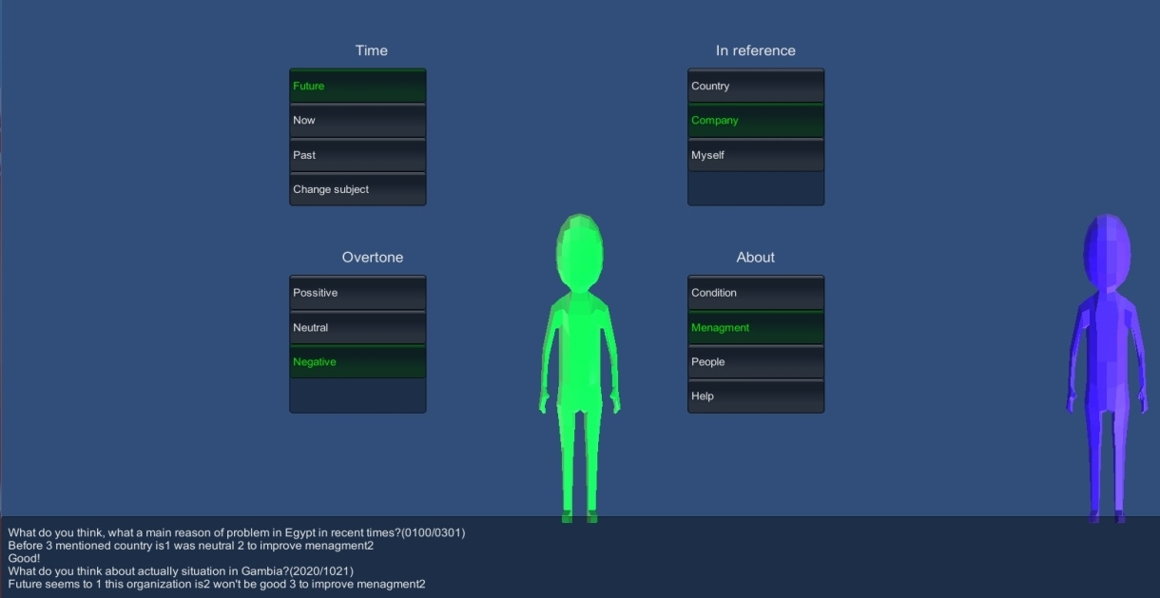
Rysunek 4: Screen z wywiadem.
[Źródło: przygotowanie własne]
Poniższy zrzut ekranu prezentuje pojazd wraz z wyznaczoną trasą dotarcia
do punktu kryzysowego, w trakcie dostarczania pomocy charytatywnej. Podczas przemieszczania się obiektu, celem gracza jest wyznaczanie takiej trasy, by nie doprowadziła ona do zderzenia się z innymi obiektami. Gracz powinien także unikać krajów zabarwionych na czerwono ze względu na większe prawdopodobieństwo zasadzki na konwój.
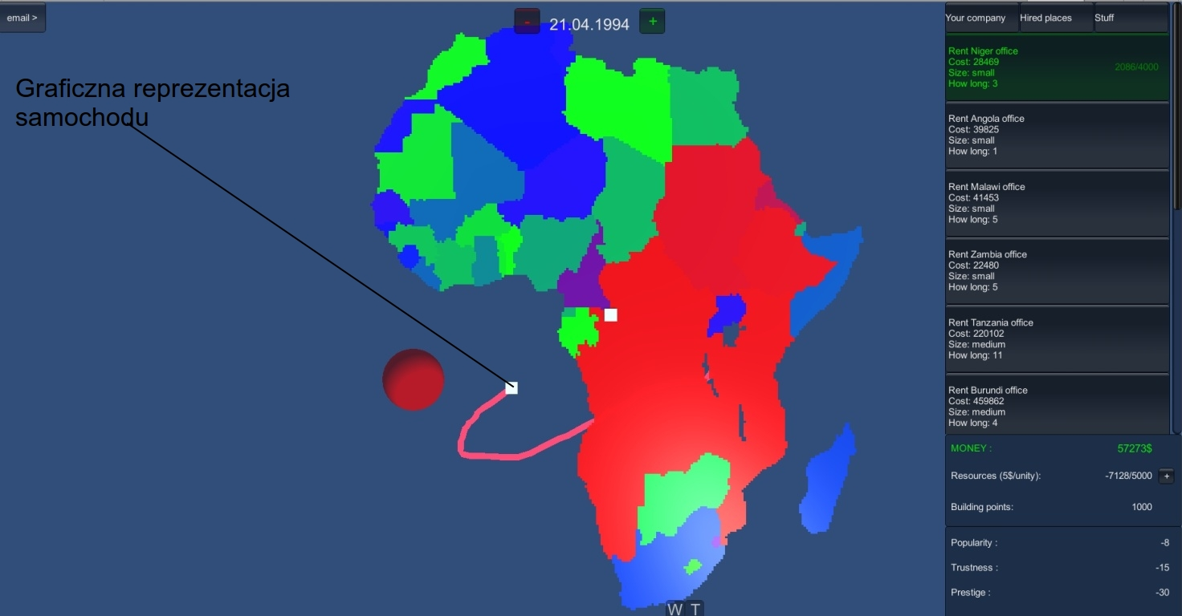
Rysunek. 5: Screen z wysyłaniem pomocy.
[Źródło: przygotowanie własne]
Dostarczenie przesyłki do celu czasem wiążą się z uczestniczeniem w mini grze logicznej. Odbywa się ona w trzech trybach (kolorach) jednocześnie. Gracz, działając zgodnie z zasadami tej gry, jest ograniczony czasowo, informowany jednocześnie
o upływie czasu w postaci stopera na ekranie. Gracz może wpływać na kąt obrotu obiektów oraz na widoczne tryby (od 0 do 3 jednocześnie) za pomocą klawiatury (numery 1-3) i myszki (lewy przycisk).
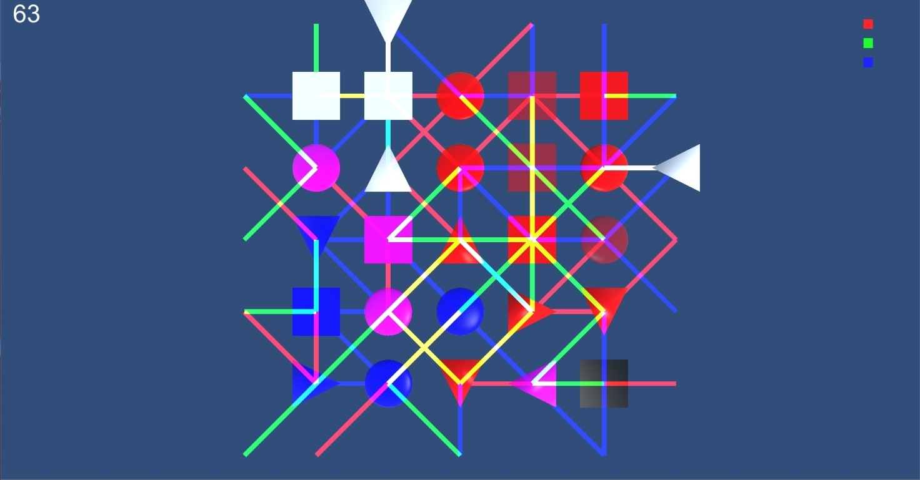
Rysunek 6: Screeny z gry logicznej.
[Źródło: przygotowanie własne]
Stan każdego kraju można sprawdzać szczegółowo w czasie rzeczywistym.
W odpowiednim widoku można sprawdzić statystyki kraju na przestrzeni czasu bądź wydawać pieniądze na polepszenie stosunków z normalnymi obywatelami kraju i jego politykami.
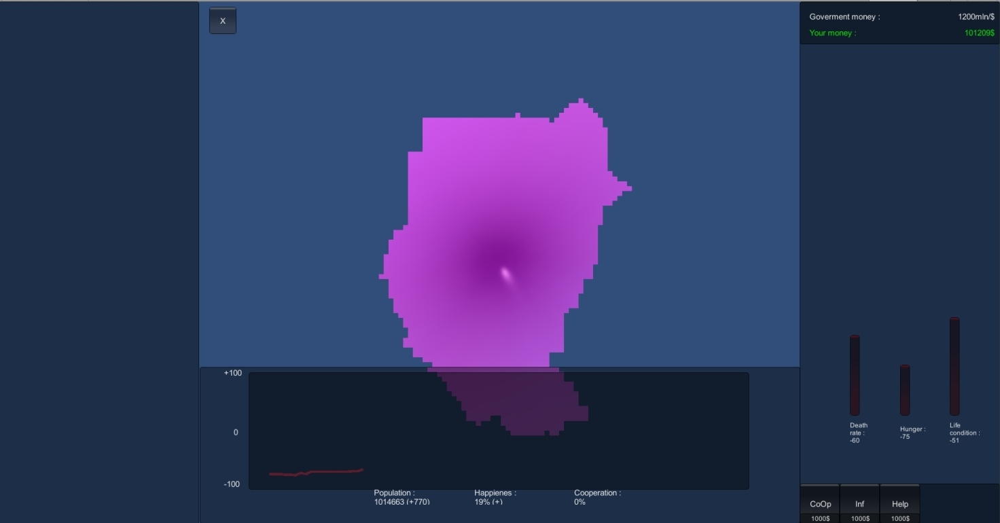
Rysunek 7: Screen ze szczegółowego podglądu kraju.
[Źródło: przygotowanie własne]

Każdy kryzys na terenie kontynentu Afryki przedstawiony jest za pomocą czerwonej sfery umiejscowionej w zagrożonym terytorium. Podgląd krytycznej sytuacji pozwala także na wysyłanie odpowiednich środków pomocy oraz zapoznanie się z raportami dotyczącymi skutków kryzysu.

Rozdział 3: Implementacja
3.1 Architektura i rozwiązania
Symulator klienta poczty online został zaprojektowany w infrastrukturze GUI na podstawie silnika Unity3D.
Silnik umożliwia przydzielenie do każdego obiektu fizycznego skryptów zarówno generowanych po stronie silnika jak i stworzonych przed dewelopera. Każdy skrypt posiada dwie podstawowe funkcje. Pierwsza to „Start()” wywołująca się przy inicjalizacji obiektu w symulacji oraz „Update()” wykonująca się w każdej klatce gry. Dodatkowo może zostać zaimplementowana funkcja „OnGui()”, pozwalająca na manipulację w każdej klatce interfejsu graficznego.
Połączenie pomiędzy danymi publicznymi, tak samo, jak i danych fizycznych obiektu, odbywa się poprzez odwołanie do odpowiednich elementów identyfikowanych
na podstawie id lub nazwy, które nie muszą być unikalne (multi-select). Dzięki takim zabiegom można używać zarówno eksponowane obiekty w ujęciu kamery, jak i obiekty ukryte poza sceną, przechowujące dane sesji i skrypty oczekujące na wywołanie.
Wszystkie dane sesji i stałe zmienne ustalone przez programistę przechowywane
są w postaci publicznych zmiennych umiejscowionych w przydzielonych skryptach.
Lista wszystkich klas wraz ze spisem funkcji została zamieszczona w poniżej tabeli.

Tabela 1. Lista klas stworzonych przeze mnie wraz ze spisem funkcji.
eventSystem
void Start()
void Update()
void setDescribe()
IEnumerator slowCourse(string a, int id, int b
void forWhatCourse(Vector3 where, float howBig, int id)
IEnumerator putEvent()
void showEvent()
public void setTimeScale(int mode)
void hideEvent()
void onGUI()
void sendAbroad(int mode)
void putCameraOnCelebrate()
void turnOffStep2()
public void startMatrix(Gameobject matrix)
IEnumerator turnOffEvent(int howLong, int howBad, int id)

HowIsDoing
void Start()
void Update()
void OncollisionStay(Collision col)
void election()
void randomizeAtStart()
void sumUpMonth()
IEnumerator waitForstart()
IEnumerator changeVectorC()
void randomEvent()
int randomBracket(int plus, int minus)
void calculateHappy()
void calculateMoney()
void calculatePopulation()
void calculateVectorC()
void sumUpForce(int x, int y, int z)
void checkPopulationCorrect()
void drawArrow()
void colorCountry()
void turnGUI(bool mode)
IEnumerator animationForCloseGUI()
IEnumerator waitForGuiClose()
void waitForChart()
void OnGUI()
void drawLine()
void setTemp(GameObject temp)
IEnumerator zoomCamera(GameObject t, int z)

matrixGameScript
void Start()
void Update()
void setMove(int id)
void setCounter()
public void letStart(int colorToScore, int timeForGame)
void setColors()
void fillArray()
void endingGame()
Vector3 returnVector(int newId, int shape, int i)
void filling(int id, int whatcolorToWin)
void reCheck(int whatcolorToWin)
void drawShrines(int id, int shape)
public void letDestroy()
void stoper()
void restartColor()

player Interface
void Start()
void Update()
void createBackground()
public IEnumerator countDate()
void setHelp(int id)
void unlockNewBuilding(int howMany)
public void restartCountingDate()
void setBuildings()
public void addEmail(int id1, string subject, string from, string text, int kind)
IEnumerator finishWaiting(int howLong, int whatKindOfemail, int id)
void sumUpMoney()
void giveMoney()
void onGUI()
IEnumerator waitForEffect(int howLong, int mode, int kind)
void punishmentForNotResponse(int howBig)
void giveSomethingForResponse()
void reply(int mode, int kind)
void additionalResources(GameObject helpHired)
IEnumerator buyResources()
IEnumerator startBuilding(int howLong, int id, int whatSideBuild)
void hireBuilding(int id)
void doBonusFromBuilding(int id, int whatSide)
void Showemail(string a, string b, string c, int id, int from, string data)
public void trunOffEmailCenter()
void sendToTrash()

zipper
void Start()
void Update()
IEnumerator temp()
public void callZipper(Gameobject a, int b, Gameobject c, int d, int e, int f)
void turnOfZipper()
void OnGui()
void send()

celebrating
void Start()
void Update()
void resaultOfConv()
void setQuestions()
public void startConv()
void putAnswer()
void endConv()
void OnGUI()
public void OnDrag(PointerEventdata data)
void putCameraOnCelebrate()
IEnumerator turnOffStep1()
void turnOffStep2()
void createSentence()

Poniżej przedstawiony został uproszczony schemat zależności pomiędzy klasami w grze.
Połączenia odbywają się za pomocą zmiennych globalnych oraz odpowiednich funkcji.

Rysunek 7: Schemat zależności pomiędzy klasami w grze
[Źródło: przygotowanie własne]
Kamera zaimplementowana w silniku służy do renderowania obiektów w czasie rzeczywistym. Każdy obiekt posiada przynależne do siebie skrypty określające gabaryty fizyczne, model renderowania oraz moduły stworzone i przydzielone przeze mnie. Każdy moduł jest odpowiedzialny za inną część mechaniki.
Poniżej zostaje przybliżona implementacja kodu w silniku graficznym. Zarządzanie scenariuszem gry odbywa się poprzez kod zawarty w skryptach przynależnych
do odpowiednich obiektów. Lista klas stworzonych przeze mnie:
1. howIsDoing – skrypt przydzielony do każdego kraju oddzielnie monitoruje udostępniając zmienne globalne stan państwa. Jednak głównym zadaniem tego modułu jest konfigurowanie za pomocą zmiennych losowych oraz na podstawie poczynań gracza sytuacje danego obszaru. Aktualne dane kraju reprezentowane
są za pomocą wizualizacji oraz szczegółowych bloków tekstu wywołanych
za pomocą interakcji użytkownika z interfejsem graficznym.
2. celebrating – klasa obsługująca przeprowadzany wywiad włącznie z animacją kamery, ustalaniem i przygotowaniem pytania dla gracza. Skrypt ustala i wyświetla wybraną konfigurację odpowiedzi przez gracza punktując postępy i ustalając wynik rozmowy.
3. eventSystem – moduł odpowiedzialny za koordynowanie i współzbieżność mechaniki przemieszczania obiektów po scenie względem podejmowanych decyzji przez gracza. Dzięki klasie pośredniczącej dynamicznie tworzenie obiektów oraz przydzielanie im odpowiednich modułów silnika Unity3D odbywa się przejrzyście
i zgodnie z duchem współbieżności. Kontrola kolejności wywoływania funkcji
i przemieszczania odbywa się w każdej klatce gry.
4. playerInterface – moduł ten zawiera największą ilość kodu. Jest odpowiedzialny przede wszystkim za obsługę interfejsu użytkownika. Składa się na to reagowanie
w razie interakcji gracza z elementami umiejscowionymi na scenie. Skrypt zawiera funkcje pozwalające także na sprawne zarządzanie firmą przynależną do gracza.
W tym miejscu zawarte są także globalne zmienne ustalające stan przedsiębiorstwa, takie jak finanse czy popularność. Symulacja skrzynki pocztowej online dla gracza także zamieszczony został w opisywanym skrypcie. Poniżej zostaje zaprezentowany fragment kodu odpowiedzialny
za obsługę odpowiedzi użytkownika:
GUI.color = Color.red;
if(GUI.Button(new_Rect( Screen.width*0.35f,Screen.height*0.7f,Screen.width*0.1f,Screen.height*0.05f), "Reply negative"))
reply(0,whatKindIsShowing);
GUI.color = Color.white;
if(GUI.Button(new Rect(Screen.width*0.45f,Screen.height*0.7f,Screen.width*0.1f,Screen.height*0.05f), "Don't answer"))
reply(1,whatKindIsShowing);
GUI.color = Color.green;
if(GUI.Button(new Rect(Screen.width*0.55f,Screen.height*0.7f,Screen.width*0.1f,Screen.height*0.05f), "Reply possitive"))
reply(2,whatKindIsShowing);
5. goForTrip – klasa reagująca na sygnały wysłane z koordynującej klasy „eventSystem”. Obsługuję w czasie rzeczywistym przebywaną ścieżkę obiektu wraz z wszystkimi ewentualnościami wprowadzanymi przez generowany scenariusz. Animacja obiektu oraz interakcja z graczem została zdefiniowana i monitorowana
w każdej klatce gry.
6. matrixGameScript – skrypt zawiera logikę mini-gry wraz z animacją kamery
i obiektów. Moduł obsługuję racjonalny przebieg scenariusza gry pobocznej. Wbudowany i zaprogramowany w funkcjach zawartych w opisywanej klasie symulator zegara przedstawia za pomocą wizualizacji graficznej pozostały czas
do ukończenia mini gry. W przypadku upływu czasu, wynik na podstawie decyzji gracza zostaje wypunktowany i wysłany do odpowiednio koordynującej poczynania użytkownika klasy „playerInterface”. Poniżej wgląd w modyfikacje tekstur obiektów:
void restartColor()
{
for(int i=0; i<howManyCores; i++)
{
core[i].transform.GetComponent<MeshRenderer>().material.color = new Color(0,0,0,1);//Color.white;
}
for(int i=0; i<3; i++)
{
if(whatShowing[i]==1)
{
filling(idStart, i);
reCheck (i);
}
}
}

7. zipper – klasa koordynuje i eksponuje zbliżające się wydarzenia zawarte
w symulowanej skrzynce pocztowej za pomocą elementów graficznych zdolnych
do interakcji z użytkownikiem. Klasa w zależności od odpowiedzi gracza wywołuje odpowiednie funkcje odpowiedzialne za mechanikę wydarzeń.
8. Main Camera – Ważny moduł zaprojektowany i zaimplementowany
w podstawowej konfiguracji Unity pozwalający na renderowanie w czasie rzeczywistym obiektów zawieszonych w symulacji świata. W połączeniu z takimi skryptami jak „mesh renderer” pozwala na dynamiczną konfigurację sposobu konwertowania świata na ekran gracza. Obiekt z załączonym skryptem postrzegany jest jako kamera. Na potrzeby gry, został zaimplementowany jeden obiekt typu kamera oraz wiele konfiguracji postrzegania poszczególnych obiektów.
Dodatkowe moduły takie jak „Mesh renderer”, „Transform” i „Collider” zawarte
w podstawowej konfiguracji silnika wspomagają wpływanie na fizykę świata względem obiektów.
Połączenie pomiędzy klasami odbywa się poprzez dynamiczne klasy i zmienne globalne. Stałe obiekty znajdujące się poza sceną przechowujące krytyczne dane zawierają przechowywane dane odnośnie sesji gracza i statycznych danych.

3.2. Użyte technologie
Całość kodu napisana jest w języku C#. Dodatkowo zostały zastosowane zainicjowane w JavaScripcie zmienne w celach przyspieszenia konwersji danych. Wy-renderowane dynamiczne elementy graficzne interfejsu oraz punkty zamieszczone
w przestrzeni zostały stworzone za pomocą podstawowych funkcji silnik Unity wraz
ze wsparciem bibliotek do transformacji i renderingu. Każdy element jest rekonfigurowany dynamicznie względem przeprowadzanego scenariusza generowanego częściowo
w drodze losowania oraz na podstawie decyzji gracza.
Obiekty 3D stworzone za pomocą aplikacji Blender wraz z przydzielonymi teksturami zaprojektowanymi w aplikacji Paint są definiowane i konwertowane na potrzeby silnika podczas kompilacji kodu.
Blender jest aplikacją do tworzenia obiektów 3D konwertowanych na wszystkie najpopularniejsze rozszerzenia obsługujące taki format plików. Aplikacja działa na licencji GNU GPL co pozwala na dowolne używanie stworzonych obiektów włącznie z celami komercyjnymi. Proces przyłączania tekstur do grafiki obiektowej odbywa się w silniku Unity3D za pomocą zaimplementowanych modułów.
Testowanie gry, inspirując się największymi firmami deweloperskimi, odbywa się poprzez manualne wielokrotne używanie aplikacji z użyciem jak największej ilości jej mechanizmów. Ważnym elementem testowania jest zbadanie poprawności działania pod względem konfiguracji sprzętu i systemu. Gra została przetestowana na szerokiej wariacji stanowisk. Testowanie przebiegło pomyślnie w ramach udostępnionych konfiguracji
na systemie Linux oraz Windows. Błędy utrudniające rozgrywkę nie zostały wykryte. Problemy z dostosowaniem interfejsu graficznego do konfiguracji stanowiska są złożone
i trudne do przewidzenia, jednak usprawnione w ramach możliwości.
Kompilacja i badanie współbieżności procesów odbywających się podczas używania aplikacji „Project: Africa” odbywała się na systemie Linux w dystrybucji Ubuntu. Taka sama sytuacja odnosi się do pisania całości kodu i implementacja modułów
po stronie silnika.

3.3. Narzędzia :
- Blender – tworzenie obiektów 3D.
- Unity3D 5.x – silnik do stworzenia gry komputerowej „Project: Africa” (bez dodatkowych bibliotek)
- Paint – tworzenie podstawowych tekstur.
Wymagania minimalne:
- Procesor: Intel Core i5-2500K 3.3 GHz, AMD Phenom II X4 940 3.3 GHz lub lepszy;
- Karta grafiki: ze wsparciem dla DirectX 10 oraz pamięcią 1 GB VRAM (Nvidia Geforce GTX 660 lub AMD Radeon HD 7870);
- Pamięć: 1 GB RAM;
- System operacyjny: 32/64-bitowe Windows 7 SP1 i nowszy, GNU/Linux lub najnowszy iOS.
Wymagania zalecane :
- Procesor: Intel Core i7-3770 3.4 GHz, AMD FX-8350 X8 4.0 GHz lub lepszy;
- Karta grafiki: ze wsparciem dla DirectX 11 oraz pamięcią 2 GB VRAM (Nvidia Geforce GTX 850M lub AMD Radeon HD 8730M);
- Pamięć: 4 GB RAM;
- System operacyjny: 64-bitowe Windows 8 SP2 i nowszy, GNU/Linux dystrybucja Ubuntu 14.x i nowszy, lub najnowszy iOS

Bibliografia
[1] B. Burke, Gamify, Bibliomotion 2014,.
[2] G. Filipowicz, „O mechanizmach grywalizacji inaczej”, Personel i Zarządzanie nr 1 (298) z 2015.
[3] P. Tkaczyk, Grywalizacja, Helion 2012.
Źródła internetowe:
[4] https://www.youtube.com/watch?v=lHcTKWiZ8sI – informację o aplikacji „Sesame Credit”, [data dostępu: 16.12.2015].
[5] http://stackoverflow.com – pomoc w rozwiązaniach kodu C# i obsłudze silnika Unity, [data dostępu: 03.11.2016].
[6] http://docs.unity3d.com/Manual/index.html – dokumentacja silnika Unity, [data dostępu: 02.22.2016].
[7] https://pl.wikipedia.org/wiki/Afryka – pomoc historyczno-geograficzna o Afryce, [data dostępu: 01.01.2016].

